АДМИНИСТРАЦИЯ
МУНИЦИПАЛЬНОГО ОБРАЗОВАНИЯ
БЕЛЯЕВСКИЙ СЕЛЬСОВЕТ
БЕЛЯЕВСКОГО РАЙОНА ОРЕНБУРГСКОЙ ОБЛАСТИ
ПОСТАНОВЛЕНИЕ

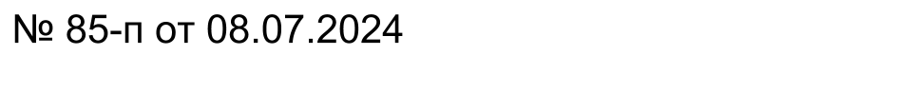

Об утверждении отчета об исполнении бюджета
муниципального образования Беляевский сельсовет
Беляевского района Оренбургской области за II квартал 2024 года

В соответствии с пунктом 5 статьи 264.2 Бюджетного кодекса Российской Федерации:
1.Утвердить отчет об исполнении бюджета поселения за II квартал 2024 года по доходам в сумме 13 512 325,49 рубля, по расходам 14 080 676,77 рубля, с превышением расходов над доходами в сумме
568 351,28 рубля с показателями по:
источникам финансирования дефицита бюджета поселения по кодам классификации источников финансирования дефицитов бюджетов; доходам бюджета поселения по кодам классификации доходов бюджетов; расходам бюджета поселения по разделам, подразделам классификации расходов бюджетов согласно приложению 1.
2.Контроль за исполнением настоящего постановления оставляю за собой.
3.Постановление вступает в силу со дня его подписания.

Главы муниципального образования | М.Х.Елешев

